玩家组管理

修改记录：

1. 2017-11-23：新增文档。
2. 功能描述：
   1. 主要用于通过对玩家的分组来实现不同组别对应不同的返水条件设置。
   2. 本系统增加对统一类型的用户针对其累计存款额数据配合对应的配置来决定使用哪种返水配置。
   3. 本设计跟现有平台的区别在于：
      1. 现有平台对玩家与玩家返水条件的挂靠在于：玩家归属玩家层级。
      2. 修改后的设计：设置在于将玩家归属到一个玩家组，每个玩家组有多个玩家层级，每个玩家层级对应不同的返水条件，系统根据玩家对应的累计存款额来决定玩家组，即：返水的时候使用哪个返水配置和对应在前台看到的银行卡。
3. 功能设计-主界面：
   1. 主界面UI：将本界面针对对象由玩家层级修改为玩家组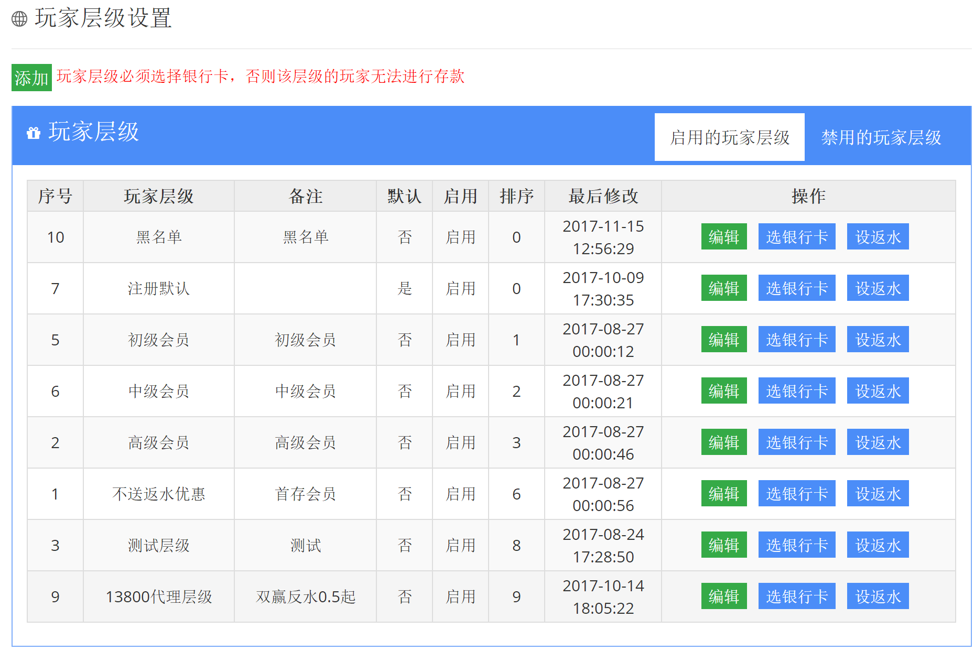
   2. UI调整：
      1. 将对应的“玩家层级”相关文字修改为“玩家组”
         1. 。
         2. 
         3. 
         4. 
      2. 将“设返水”按钮修改为“属性设置”：功能上包含了“选银行卡”功能及对应的“设返水”。
      3. 选银行卡功能在本界面中取消，调整到“属性设置”。；同时将设置银行卡的提醒删除掉：
   3. 功能说明：
      1. 序号：按照创建的时间顺序编号
      2. 默认：玩家组有且只有一个默认玩家组，即：通过运营商主页进入的玩家（非代理玩家）默认分配到该玩家组。默认玩家组有且只能有一个。
      3. 启用：不使用到的玩家组可以禁用，禁用表示该玩家组不可用（归属在该玩家组的玩家不进行返水的计算）。玩家组设置只能禁用，不能删除。
      4. 排序：每个玩家组行数据有一个排序的数值用于本界面显示的先后顺序显示。排序规则为：数值小的靠前；数值相同的序号由大到小排序。
      5. 最后修改：对对应玩家组行数据有编辑（编辑、属性设置）的最后时间。创建时则为创建时间。
4. 功能设计-添加/编辑：
   1. UI结构：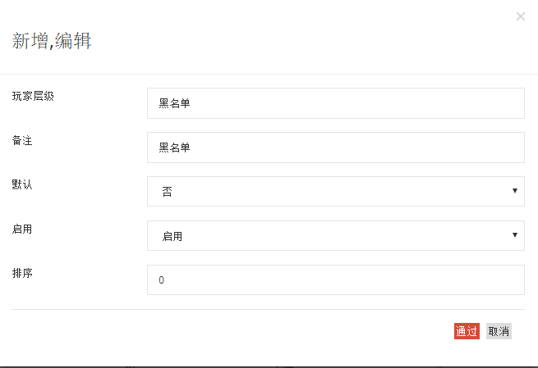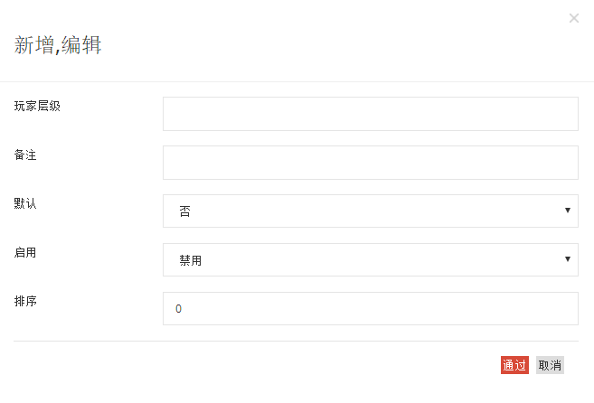
   2. UI调整：
      1. 文字调整：“玩家层级”修改为“玩家组”
   3. UI说明：
      1. 添加和编辑对应弹出的UI框为同一个，只是编辑的弹出框需要显示当前的玩家组数据信息。
      2. 对应参数的选择和输入同主界面显示功能。
5. 功能设计-属性设置：点击“属性设置”按钮进入新的玩家组属性设定界面。
   1. UI设计：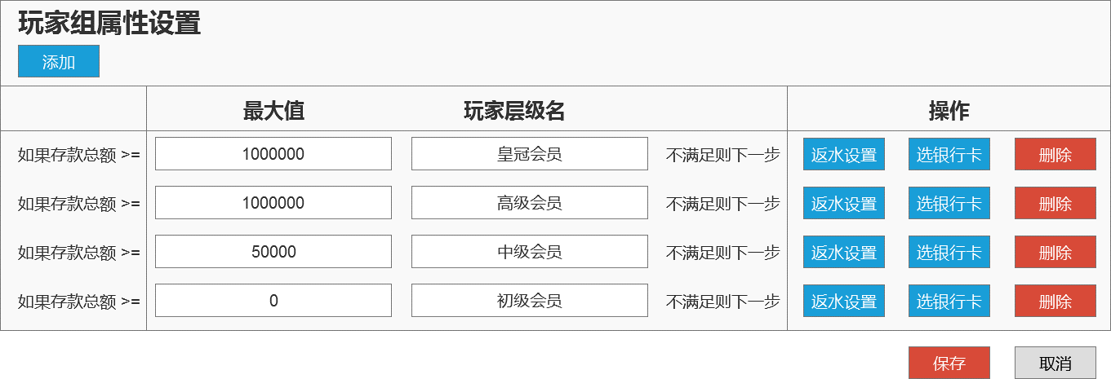
   2. UI修改：不适用，新增UI（参考返水设置UI）
   3. 功能说明：
      1. 整体说明：玩家归入本玩家组后，将根据{玩家存款累计额}划分到对应的玩家层级。玩家层级在玩家进行相关功能：返水生成和玩家前台银行卡显示时时进行**实时**的判断和处理。
      2. 按钮-添加：添加一列玩家组的存款来决定采用的“返水设置”和“选银行卡”的数据。
      3. 玩家存款总额判断数据：必要数据，通过玩家存款的总额，来决定玩家在该玩家组对应的玩家层级，后续的“返水设置”和“选银行卡”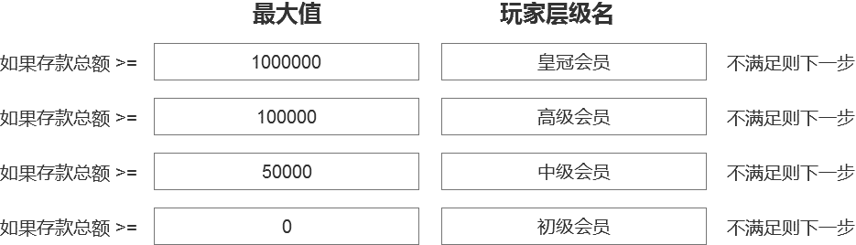.计算方式为：首先获得玩家归属的玩家组，让后将玩家的存款累计额从第一条数据该是比对，当该数据>=当前设定的【最大值】时，玩家归属于该项数据。
      4. 按钮-返水设置：本功能决定归属在玩家组的玩家存款累计额对应的玩家层级在进行流水结算的时候选用的返水配置数据（UI细节及功能见下文）。
      5. 按钮-选银行卡：本功能决定归属在玩家组的玩家存款累计额对应的玩家层级在前台能看到的存款途径（UI细节及功能见下文）。
      6. 按钮-保存：在保存时必须判断存款总额的数据是由上到下递减，否则提示错误：存款总额数据错误：第n行数据<=第n+1行。数据校验完成后对数据进行保存。
6. 功能设计-返水设置：
   1. UI设计：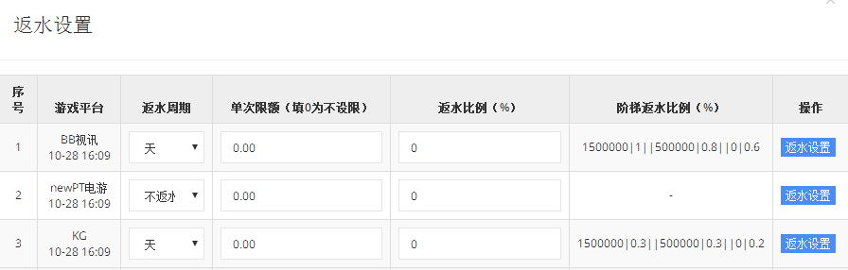
   2. UI修改：
      1. 删除-返水周期列：所有的返水周期都是按天返；是否返水判断：返水比例（%）是否为0且浮动返水比例（%）为空。所以此项无实际意义，反而增加一步额外操作。
      2. 修改-阶梯返水比例：“阶梯”修改为“浮动”
      3. 删除-单次限额列：与需求方确认取消。
   3. 功能说明：
      1. 整体功能同现有平台的UI设置界面。
      2. 返水结算个体：游戏：返水的结算单位是根据游戏平台下的游戏进行计算，如：沙巴体育、沙巴视讯、沙巴彩票在经返水操作时需要将各个游戏分开进行结算。
      3. ~~单次限额：单次返水的最大额度。如果该值为0则表示按计算值进行返水数据操作，如果该值不为0，单次（每日）对应游戏的返水额=min（限定额，计算额）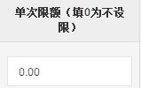~~
      4. 返水比例（%）&浮动返水比例（%）：两者同时都存在数据时，按浮动返水比例（%）进行计算。
      5. 返水比例（%）：返水额=打码量*返水比例。按对应的百分比进行返水，总的打码量不会导致返水百分比的变化。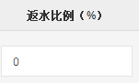
      6. 浮动返水比例（%）&返水设置：同玩家层级确定相同，玩家打码量的值决定玩家的返水比例。例如：
         1. 配置：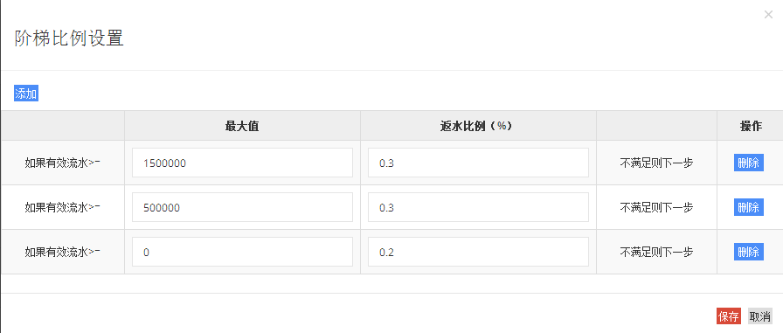
         2. 玩家打码量：50000对应百分为0.3%，计算得出返水为150；49999对应百分比为0.2%,计算得出返水为100。

1. 功能设计-选银行卡：本功能决定对应的层级的玩家在前台可以看到的存款途径，所以正常的玩家层级必须选择相应的存款途径，否则玩家无法在前台看到对应的存款途径。
   1. UI设计：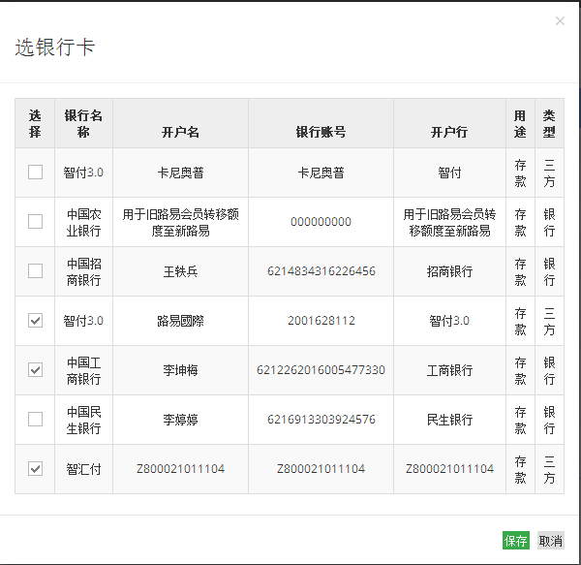
   2. UI修改：无。
   3. 功能说明：
      1. 此处显示的银行卡列表为：在【银行资金管理-银行支付设置】中类型为存款且状态为启用的对应信息：